1. Buka folder yang telah didownload dan sudah di tes di local.
2. Klik kanan , “ open in a terminal “
3. Ketik “npm run build” pada terminal   
     
   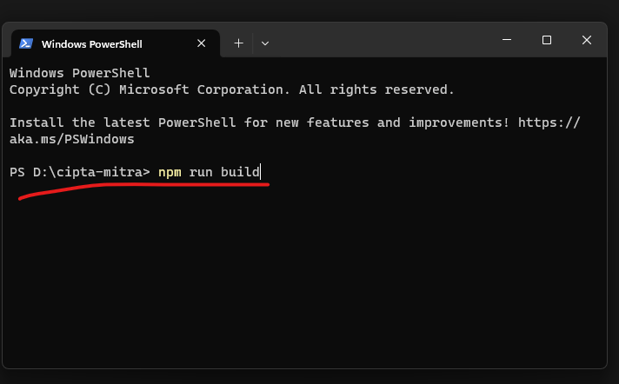
4. Setelah proses build selesai , akan muncul folder “dist”   
     
   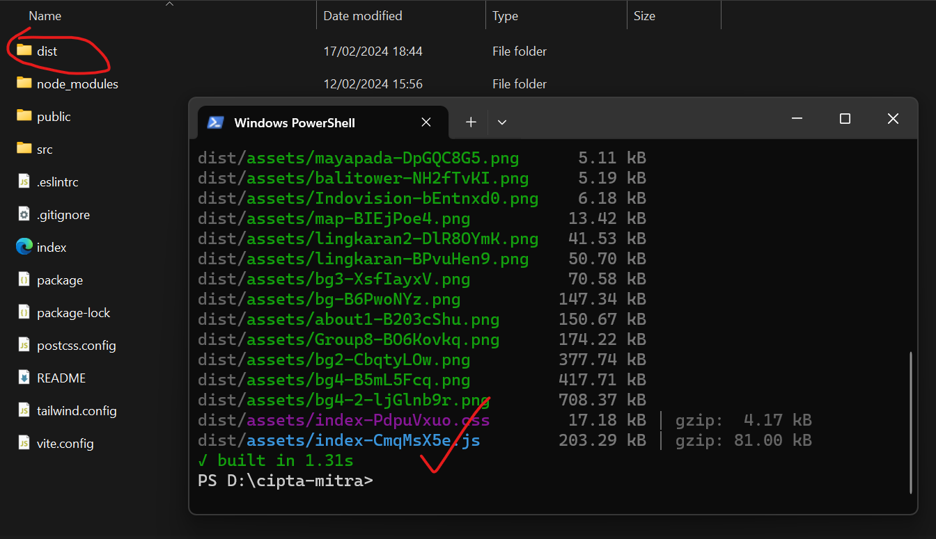
5. Login ke web hosting yang akan di pakai , contoh disini menggunakan niaga hoster
6. Di menu beranda / websites , klik tombol “manage”   
     
   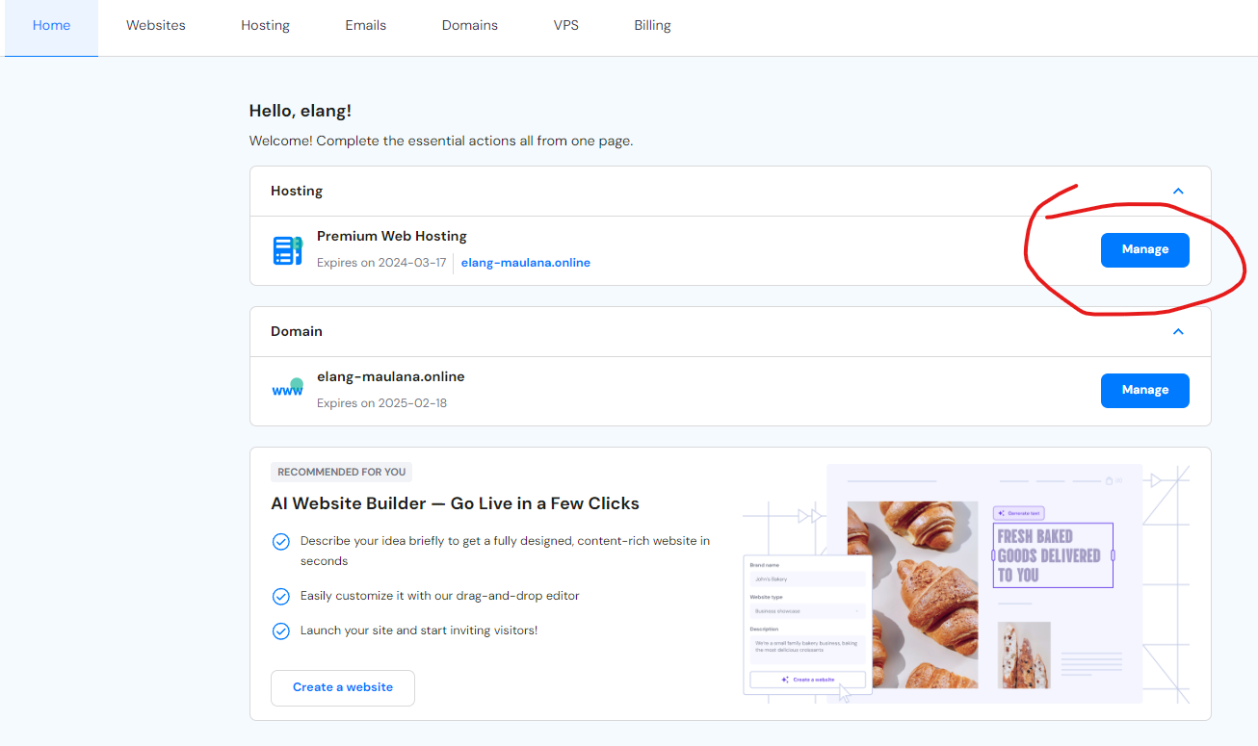
7. Klik menu “file manager”  
     
   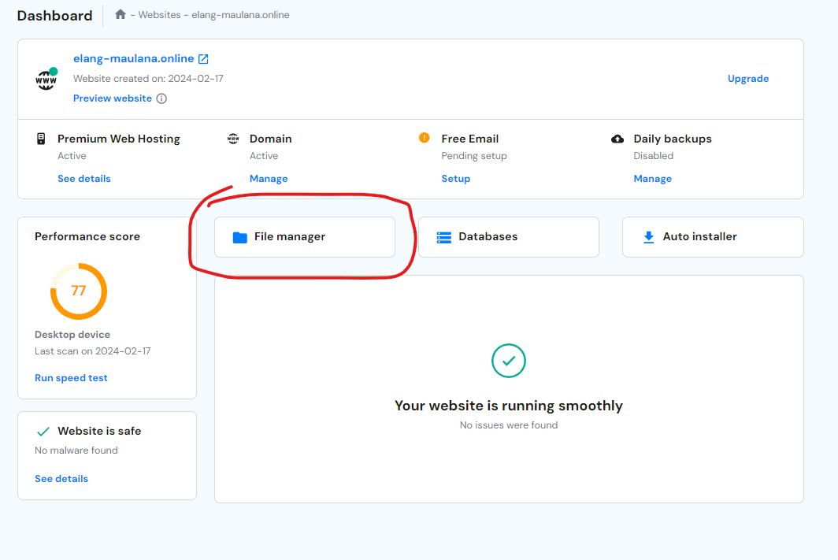
8. Klik folder “public_html”  
     
   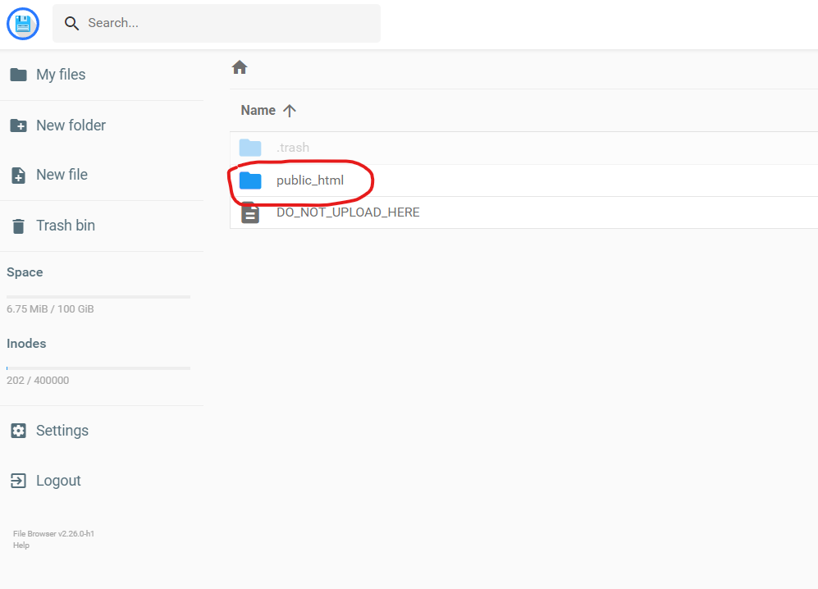
9. Klik icon panah ke atas “ upload “ , lalu upload file dan folder yang ada di dalam folder “dist” yang ada di folder local   
     
   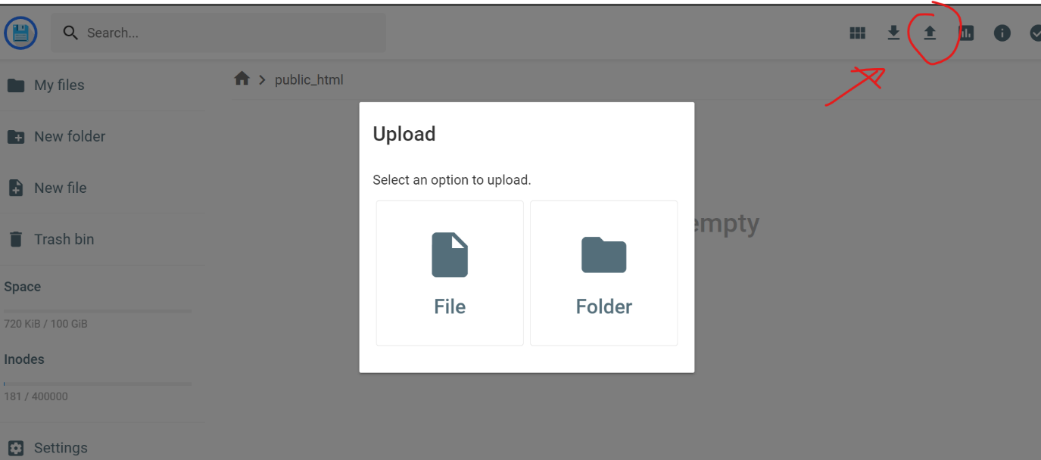
10. Upload file2 yg ada di dalam folder “dist” di local . dan ulangi upload folder .   
      
    note : upload file dan folder tidak bisa bersamaan , harus teroisah . file dapat di upload secara multiple . folder satu persatu   
      
    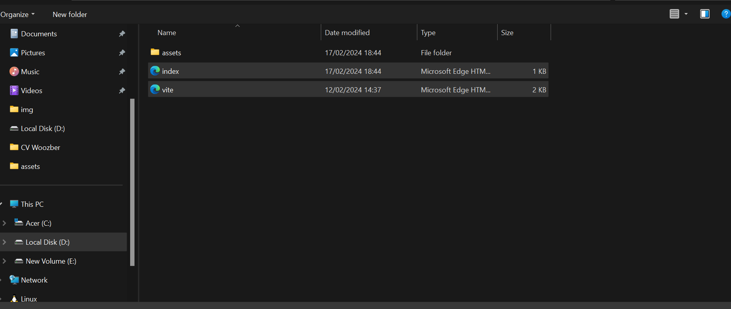
11. Jika sudah di upload , Kembali ke web hosting . masuk ke menuwebsites . klik “manage”  
      
    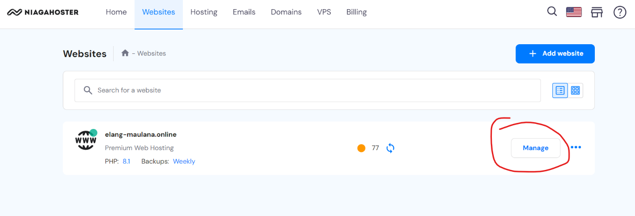
12. Klik link website nya   
      
    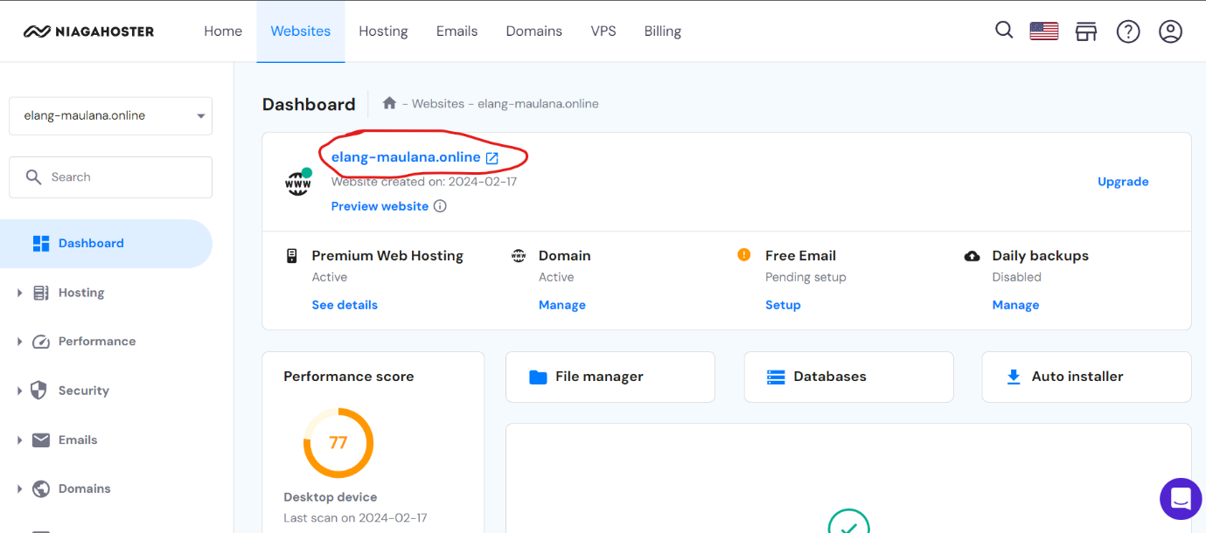
13. Web sudah selesai di hosting dan dapat di akses di internet   
      
    